



Автономная некоммерческая организация
«Федеральный центр компетенций в сфере производительности труда»
(Федеральный центр компетенций)

МЕТОДИЧЕСКИЕ РЕКОМЕНДАЦИИ
Развитие культуры непрерывных улучшений в общеобразовательных организациях

Москва
2022 г.
ОГЛАВЛЕНИЕ

1. ВВЕДЕНИЕ 3
2. ТЕРМИНЫ, СОКРАЩЕНИЯ, ОПРЕДЕЛЕНИЯ 3
3. НОРМАТИВНЫЕ ССЫЛКИ 4
4. ПРИНЦИП ПОСТОЯННОГО УЛУЧШЕНИЯ 5
5. ПЕРЕЧЕНЬ ПОКАЗАТЕЛЕЙ ЭФФЕКТИВНОСТИ ШКОЛЫ, ВНЕДРЯЮЩЕЙ КУЛЬТУРУ НЕПРЕРЫВНЫХ УЛУЧШЕНИЙ 10
4. ПОДХОДЫ К ОЦЕНКЕ/САМООЦЕНКЕ ОБЩЕОБРАЗОВАТЕЛЬНОЙ ОРГАНИЗАЦИИ ПО ПОКАЗАТЕЛЯМ ВНЕДРЕНИЯ КУЛЬТУРЫ НЕПРЕРЫВНЫХ УЛУЧШЕНИЙ 11
5. ПОДГОТОВКА К ВНЕДРЕНИЮ СИСТЕМЫ РАБОТЫ С ПРЕДЛОЖЕНИЯМИ ПО УЛУЧШЕНИЯМ 11
8. ОРГАНИЗАЦИЯ РАБОТЫ С ПРЕДЛОЖЕНИЯМИ ПО УЛУЧШЕНИЯМ 12
9. ЦЕЛЕПОЛАГАНИЕ И МОТИВАЦИЯ В СИСТЕМЕ РАБОТЫ С ПРЕДЛОЖЕНИЯМИ ПО УЛУЧШЕНИЯМ 17
10. ЭФФЕКТИВНОСТЬ СИСТЕМЫ РАБОТЫ С ПРЕДЛОЖЕНИЯМИ ПО УЛУЧШЕНИЯМ 18
ПРИЛОЖЕНИЕ 1 Протокол диагностики КНУ 20
ПРИЛОЖЕНИЕ 2 Стенд по работе с ППУ 21
ПРИЛОЖЕНИЕ 3 Блок-схема процесса подачи и рассмотрения ППУ 22
ПРИЛОЖЕНИЕ 4 Бланк подачи ППУ 23
ПРИЛОЖЕНИЕ 5 Шаблон реестра ППУ 25
ПРИЛОЖЕНИЕ 6 Шаблон листа оценки системы ППУ 26
ПРИЛОЖЕНИЕ 7 Правила представления результатов улучшений 27

ВВЕДЕНИЕ
1. Настоящие методические рекомендации (далее — МР) определяют условия и устанавливают единый подход развития культуры непрерывных улучшений в общеобразовательных организациях и содержат описание последовательности внедрения и совершенствования в общеобразовательной организации системы предложений по улучшениям (системы ППУ), являющейся основой развития культуры непрерывных улучшений в общеобразовательной организации.
2. Разработчиком МР является автономная некоммерческая организация «Федеральный центр компетенций в сфере производительности труда». Пользователем МР является федеральное государственное автономное образовательное учреждение дополнительного профессионального образования «Академия реализации государственной политики и профессионального развития сотрудников образования Министерства просвещения Российской Федерации» (ФГАОУ ДПО «Академия Минпросвещения России»), а также общеобразовательные организации, развивающие собственную культуру непрерывных улучшений в рамках проекта по модернизации школьных систем образования.
3. Целью МР является развитие культуры непрерывных улучшений за счет внедрения системы подачи предложений по улучшениям (далее — система ППУ), обеспечивающей совершенствование всех сторон деятельности школы и тем самым повышающей удовлетворенность персонала, потребителей ее услуг и других заинтересованных сторон. МР позволяют организациям реализовать системную работу по постоянным улучшениям и совершенствованию вспомогательных процессов

ТЕРМИНЫ, СОКРАЩЕНИЯ, ОПРЕДЕЛЕНИЯ
Автор (авторы) — физическое лицо / группа лиц, творческим трудом которого/которых создано предложение по улучшению.
Визуализация — представление различной информации о состоянии процессов или проектов ясным наглядным способом, в удобной форме для зрительного восприятия и анализа (например, с помощью символов, схем, таблиц и т. д.).
Инфоцентр — инструмент агрегации и визуализации информации для оперативного управления и мониторинга процессов, позволяющий выявлять проблемы на различных уровнях управления и обеспечивать эффективную коммуникацию между участниками процессов по их оперативному урегулированию.
Образовательная организация — некоммерческая организация, осуществляющая на основании лицензии образовательную деятельность в качестве основного вида деятельности в соответствии с целями, ради достижения которых такая организация создана.
Обучающийся (ученик) — физическое лицо, осваивающее образовательную программу.
Общеобразовательная организация (школа) — образовательная организация, осуществляющая в качестве основной цели ее деятельности образовательную деятельность по образовательным программам начального общего, основного общего и (или) среднего общего образования
Педагогический работник — физическое лицо, которое состоит в трудовых, служебных отношениях с организацией, осуществляющей образовательную деятельность, и выполняет обязанности по обучению, воспитанию обучающихся и (или) организации образовательной деятельности.
Предложение по улучшению (ППУ) — предложение сотрудника (группы сотрудников), обладающее признаком новизны, направленное на улучшение (повышение результативности и эффективности) деятельности организации посредством организационных и управленческих методов или путем технических решений.
Программа — программа по повышению эффективности вспомогательных школьных процессов с использованием принципов бережливого производства, реализуемая субъектами Российской Федерации в рамках проекта по модернизации школьных систем образования.
Система ППУ — это система подачи предложений по улучшениям, инициируемых сотрудниками, которые фокусируются на повышении эффективности и/или результативности организации для выполнения ее политики и целей.
Ценность — совокупность свойств продукта или услуги, за которые потребитель готов заплатить поставщику, поскольку данные свойства продукта или услуги вызывают субъективное ощущение потребителя, что нужная ему вещь (услуга) доставлена (оказана) в нужном количестве, с нужным качеством, в нужное время и в нужном месте (вызывают ощущение удовлетворенности).
В МР используются следующие сокращения.
БП — бережливое производство.
КНУ — культура непрерывных улучшений.
РГ — рабочая группа.
СМИ — средства массовой информации.
ППУ — предложение по улучшению.

НОРМАТИВНЫЕ ССЫЛКИ
[1] МР «Реализация проектов по улучшениям в школах»
[2] МР «Организация проектной деятельности и формирования проектных офисов»

ПРИНЦИП ПОСТОЯННОГО УЛУЧШЕНИЯ
Принцип постоянного улучшения является основой для устойчивого развития общеобразовательной организации (далее — организации), раскрытия потенциала и профессионального развития ее работников, повышения качества предоставляемых услуг и удовлетворенности потребителей.
Принцип постоянного улучшения направлен на формирование стиля мышления и ежедневного поведения работников и учеников организации, то есть развитие корпоративной культуры непрерывных улучшений.
Для реализации принципа устанавливается, что учителя, ученики, непедагогические работники, ежедневно выполняющие стандартные действия, детально знают свои процессы и, соответственно, знают, как их улучшить. Постоянное улучшение процессов помогает работникам и ученикам сделать процессы безопаснее, удобнее, эффективнее.
Для реализации единого подхода развития культуры непрерывных улучшений в общеобразовательных организациях необходимо:
- соблюдать правила формирования культуры непрерывных улучшений;
- обеспечить наличие внутренних коммуникаций;
- внедрить систему ППУ в организации в соответствии с п. 5 - 10 данной МР.
- Правила формирования культуры непрерывных улучшений.
Чтобы сформировать культуру постоянных улучшений в организации и предупредить возврат к стартовому состоянию, важно соблюдать следующие рекомендации.
1. Получать информацию от работников и учеников.
Вместо того чтобы диктовать реализацию новых инициатив, необходимо учитывать мнение работников и учеников. Такой подход будет выглядеть более положительно со стороны членов команды и с самого начала поощряет поддержку. Обращение к персоналу за идеями также является одним из самых эффективных способов вовлечения работников и учеников.
2. Подавать личный пример.
Изменения должны происходить как сверху вниз, так и снизу вверх. Если работники видят, что руководители не привержены какой-либо инициативе, то они не будут следовать этой инициативе. Это вызывает проблемы и может помешать успешной реализации проекта. Но если лидеры задают правильный тон, самостоятельно выступая с речью, то работники будут вдохновлены и последуют их примеру.
3. Упрощать улучшения.
Если стоит задача создать сильную культуру постоянных улучшений, важно упростить данную задачу для всех работников и учеников. Превращение действий в привычки означает, что они должны происходить без проблем, а это требует устранения любых потенциальных барьеров. Нехватка времени и ресурсов — две из наиболее частых проблем, поэтому руководителям необходимо решать их на раннем этапе. Необходимо создать процесс, которому легко следовать, сделав его максимально простым.
4. Признавать успехи.
Признание успеха — основа долгосрочной интеграции. Это доказывает, что идеи людей работают и их усилия по улучшению стоят того, невероятно мотивирует и побуждает работников и учеников продолжать предлагать новые идеи. Со временем признание успеха приводит к постоянным инновациям и постоянным улучшениям в работе организации. Это важная часть стремления к совершенству модели бережливого мышления.
5. Сосредоточиться на исполнении.
Сосредоточить внимание на исполнении (реализации инициатив) — один из самых быстрых способов развить культуру постоянных улучшений. Затягивание процесса согласования приводит к возникновению задержек исполнения. Это вызывает разочарование у всех участников, и люди теряют веру в концепцию. Организации с развитой культурой непрерывных улучшений сосредоточены на исполнении, используя подход бережливого управления, упрощая и ускоряя процессы. Это позволяет реализовать подавляющее большинство идей, что укрепляет доверие к философии и в итоге перерастает в корпоративную культуру.
6. Быть непредубежденными.
Реализовывать необходимо не только те идеи, которые напрямую влияют на прибыльность. При рассмотрении идей необходимо внимательно относиться также к предложениям, которые повышают удовлетворенность клиентов, повышают эффективность или вовлеченность персонала. Важно искать идеи для улучшения процесса, которые сделают работу проще, безопаснее или лучше.
7. Поддержка культурных изменений.
Развитие культуры постоянного совершенствования требует времени и правильной поддержки. Для некоторых работников изменения могут быть пугающими, поэтому задача высшего руководства — сделать их как можно более плавными. Необходимо провести обучение работников и учеников, а также создать библиотеку идей и решений.
- Обеспечение внутренних коммуникаций.
Информация, распространяемая руководством, действия руководства во время коммуникаций с подчиненными и работа с обратной связью в значительной степени влияют на мотивацию и вовлеченность работников и учеников организации как в основную деятельность, так и в деятельность по развитию и улучшениям. В связи с этим в основе системы эффективных внутренних коммуникаций в целях развития культуры непрерывных улучшений в организации лежит каскад очных коммуникаций с персоналом и механизмы обратной связи. Поддержание и закрепление создаваемого руководителями информационного потока осуществляются с использованием каналов массовых коммуникаций.
4.2.1. Стартовое совещание по запуску программы.
Цель: продемонстрировать вовлеченность и принятие ответственности за реализацию программы первым лицом организации и ключевыми руководителями, проинформировать работников и учеников организации о ее приоритете и ключевых параметрах (сроки, результаты), ключевых задачах, ролях и ответственности, мотивировать к результативному участию.
Содержание:
— причина и цель реализации Программы в организации, ожидания от участия, ответственность первого руководителя;
— представление руководителя Программы, ожидания от руководителей структурных подразделений и участников рабочей группы;
— примеры успешных проектов в аналогичных организациях;
— факторы успеха программы, распределение задач;
— ближайшие шаги.
Мероприятие организуется руководителем проектного офиса. Ответственность за проведение мероприятия несет руководитель организации.
4.2.2. Освещение старта программы в СМИ организации.
Цель: информирование широкого круга педагогов, непедагогических работников, учеников и родителей о старте программы, демонстрация поддержки высшего руководства.
Содержание информационных материалов:
— цели и задачи организации в рамках участия в программе;
— примеры результатов;
— сроки, участники;
— возможности для работников.
Рекомендованные места для размещения материалов:
— корпоративные печатные издания;
— интранет-портал;
— е-mail-рассылки;
— информационные стенды;
— ТВ-панели.
4.2.3. Организация системы информирования о системе ППУ.
Цель: вовлечение широкого круга работников в подачу предложений по улучшениям, своевременное обеспечение работников информацией, необходимой для участия в подаче и реализации предложений по улучшениям.
Темы для информирования:
— значение системы ППУ для организации;
— мотивация авторов ППУ;
— механизм подачи ППУ и получения обратной связи;
— результаты ППУ, в том числе визуализация «было/стало» (пример в приложении 7);
— общие итоги системы ППУ предприятия;
— победители конкурсов предложений по улучшениям.
Рекомендуемые для использования корпоративные каналы коммуникаций:
— дни информирования;
— информационные стенды, стенды ППУ;
— интранет;
— почтовые рассылки;
— ТВ-панели.
    - Совещания у информационного центра организации.
Цель: повышение эффективности управления операционными и управленческими процессами на уровне организации за счет:
— визуализации статуса / выполнения показателей, отражающих состояние процессов организации за отчетный период;
— оперативного выявления отклонений, влияющих на ход процессов;
— сокращения времени на реализацию управленческих решений по выявленным отклонениям;
— эскалации проблем, критично влияющих на процессы организации;
— создании культуры принятия решения на основе достоверных данных;
— повышения кроссфункционального взаимодействия и вовлеченности работников.
4.2.5. Информирование новых работников в период адаптации.
Цель: вовлечение новых работников в культуру непрерывных улучшений, мотивация на соблюдение принципов и применение инструментов бережливого производства с первых дней работы.
Содержание:
— причина и цель реализации программы в организации, приоритет повышения производительности;
— основные параметры программы на предприятии, структура (этапы, направления реализации, задачи);
— система ППУ, проекты по улучшениям, проводимые конкурсы;
— обучение бережливому производству.
Каналы коммуникации:
— памятка нового работника;
— приветственные тренинги;
— личные коммуникации с наставником, непосредственным руководителем.
4.2.6. Стартовое совещание по проекту улучшений.
Цель:
— демонстрация вовлеченности руководства и принятия ответственности за реализацию проекта;
— информирование и мотивация к результативному участию команды проекта;
— информирование работников подразделений о предстоящих изменениях.
Содержание:
— причина и цель реализации проекта, выбранный поток/функция;
— пример успешно реализованного проекта (в качестве примера можно использовать примеры лучших практик, отраслевые примеры успешно реализованных проектов и т. п.);
— представление рабочей группы;
— задачи и ожидания от проекта;
— структура, этапы и ближайшие шаги;
— вопросы и ответы.
Мероприятие организуется заказчиком проекта при поддержке руководителей проекта и структурного подразделения, которые предлагают список участников, рекомендации по проведению, тезисы, готовят материалы и помещение для проведения совещания, информируют участников о дате, времени и месте проведения.
    - Создание внутренних чатов в мессенджерах (WhatsApp, Telеgram и т. п.) для оперативных коммуникаций в рамках проекта по улучшениям.
Цель: оперативное взаимодействие участников проекта улучшений при реализации проекта.
Участники: заказчик проекта, руководитель проекта, рабочая группа, проектный офис.

ПЕРЕЧЕНЬ ПОКАЗАТЕЛЕЙ ЭФФЕКТИВНОСТИ ШКОЛЫ, ВНЕДРЯЮЩЕЙ КУЛЬТУРУ НЕПРЕРЫВНЫХ УЛУЧШЕНИЙ
Показатели эффективности организации, внедряющей культуру непрерывных улучшений, могут включать:
- Повышение удовлетворенности участников внутришкольных процессов. Рекомендуется устанавливать целевое значение в данном направлении на уровне не менее 80%, то есть не менее 80% участников проведенных опросов удовлетворены следующими внутришкольными процессами: «Входная группа», «Гардероб», «Столовая», «Библиотека», «Навигация», «Договоры», «Внутренние заявки», «Организация питьевого режима».
- Повышение вовлеченности участников внутришкольных процессов в улучшения. Целевым показателем, характеризующим вовлеченность в улучшения, рекомендуется устанавливать «Количество реализованных улучшений на 1 участника образовательных отношений, ед./1 чел.» Участниками образовательных отношений являются как работники общеобразовательной организации, так и ученики, которые могут внести большой вклад в развитие внутришкольных процессов. Рекомендуется установить целевое значение данного показателя на уровне не менее 0,5 в год. После достижения данная цель должна быть пересмотрена в сторону увеличения.
- Показатель, который организация может определить из числа ключевых показателей своей деятельности, например повышение коммерческой выручки или прибыли организации. Под целями в данном случае могут быть сокращение расходов в организации, улучшение качества оказываемых коммерческих услуг и т. п. Целевые значения в данном направлении определяет сама организация, исходя из своей текущей ситуации. Например, цель может быть сформулирована следующим образом: повышение коммерческой выручки на 10% по отношению к предыдущему отчетному периоду.
Важно понимать, что если отсутствует четко сформулированная цель, то снижается вероятность успешного внедрения культуры непрерывных улучшений, и через какое-то время это может повлиять на количество поступающих от персонала идей.
Организация может устанавливать для себя дополнительные цели по повышению эффективности, исходя из собственных потребностей.

ПОДХОДЫ К ОЦЕНКЕ/САМООЦЕНКЕ ОБЩЕОБРАЗОВАТЕЛЬНОЙ ОРГАНИЗАЦИИ ПО ПОКАЗАТЕЛЯМ ВНЕДРЕНИЯ КУЛЬТУРЫ НЕПРЕРЫВНЫХ УЛУЧШЕНИЙ
Количественная оценка/самооценка уровня культуры непрерывных улучшений (КНУ) в организации производится с использованием КПЭ «Эффективность системы непрерывных улучшений», оценка/самооценка реального уровня которого позволяет:
— сравнивать разные периоды развития системы непрерывных улучшений в организации, например, сравнивать уровень развития в текущем году с предшествующими периодами;
— проверить, достигается ли целевой уровень этого показателя в текущем году.
Оценка текущего уровня показателя «Эффективность системы непрерывных улучшений» выполняется с использованием листа диагностики уровня развития КНУ (приложение 1).

ПОДГОТОВКА К ВНЕДРЕНИЮ СИСТЕМЫ РАБОТЫ С ПРЕДЛОЖЕНИЯМИ ПО УЛУЧШЕНИЯМ
  - Информирование и обучение работников.
    - Для оперативного вовлечения всех работников организации организуйте информационную встречу с освещением целей и задач системы ППУ. По результатам проведенной встречи подготовьте информационную рассылку во всех средствах коммуникации.
    - Проведите обучение всех работников курсам «Основы бережливого производства», «Методика решения проблем».
  - Регламентация деятельности системы ППУ.
При запуске системы подачи и реализации ППУ в организации должны быть выполнены следующие мероприятия:
— назначен ответственный за работу с ППУ в организации;
— определен состав и регламент работы экспертной комиссии;
— разработан и утвержден регламент работе с ППУ;
— система мотивации сотрудников дополнена положениями, связанными с оценкой активности сотрудников по подаче ППУ и проведением конкурсов по подаче ППУ.
  - Обеспечение деятельности системы ППУ.
Система ППУ предполагает сбор и анализ предложений от работников организации. Данный процесс может быть реализован как с использованием единой информационной системы, так и с использованием бумажных носителей.
    - Цифровая система ППУ предназначена для формирования открытого и прозрачного процесса работы с предложениями и повышение эффективности контроля их реализации. Использования информационной системы для управления предложениями по улучшениям имеет преимущества:
— организация оптимального пути движения предложения исключает лишнюю обработку;
— отслеживание сроков принятия решения мотивирует сокращать время принятия решения;
— система уведомлений повышает скорость реакции на поступившие предложения.
    - Для обеспечения доступности необходимых для подачи ППУ ресурсов и вовлечения работников в систему непрерывных улучшений рекомендуется использовать стенд по работе с ППУ, который содержит:
— карман с чистыми бланками для подачи ППУ (при отсутствии ИТ цифровой системы ППУ);
— ящик для сбора поданных предложений (при отсутствии ИТ цифровой системы ППУ);
— блок-схему, описывающую путь от идеи до реализации ППУ;
— правила оценки ППУ;
— статус-отчет по поданным ППУ;
— контакты уполномоченного по работе с ППУ в организации;
— регламент работы с ППУ;
— информацию о работнике/учащимся, набравшем наибольшее количество баллов за поданные ППУ в предыдущий месяц: фотография, ФИО, перечень принятых ППУ.
Стенд по работе с ППУ следует разместить в видимых и доступных для пользователей местах. Пополнение чистых бланков, ежедневное изъятие поданных ППУ, поддержание актуальной информации на стенде необходимо закрепить за уполномоченным по работе с ППУ. Рекомендованный шаблон стенда находится в приложении 2.

ОРГАНИЗАЦИЯ РАБОТЫ С ПРЕДЛОЖЕНИЯМИ ПО УЛУЧШЕНИЯМ
Подача, рассмотрение предложений по улучшениям, принятие решения о внедрении, информирование автора о принятых решениях осуществляется в соответствии со схемой, приведенной в приложении 3.
Общее руководство деятельностью по работе с предложениями по улучшениям рекомендуется возложить на руководителя проектного офиса (уполномоченного по работе с ППУ организации), созданного в соответствии с МР [2].

  - Участники системы работы с предложениями по улучшениям.
    - Уполномоченный по работе с ППУ организации:
— осуществляет сбор поданных ППУ, ведет учет ППУ;
— организует создание экспертной комиссии организации (далее — ЭК);
— организует заседания ЭК и рассмотрение поданных ППУ, ведет протоколы совещаний ЭК;
— актуализирует статус по результатам рассмотрения и внедрения ППУ;
— контролирует сроки внедрения ППУ, при необходимости выносит просроченные задачи на рассмотрение ЭК;
— формирует отчетность по подаче и реализации ППУ, осуществляет регулярное информирование руководителя организации о выполнении целей и задач в части подачи и внедрения предложений по улучшениям;
— информирует персонал о работе системы ППУ через стенд по работе с ППУ;
— ведет учет оценок ППУ, определяет с установленной периодичностью лучшего работника или учащегося по подаче ППУ в организации.
— руководит разработкой наглядной агитации по системе ППУ;
— разрабатывает мероприятия, направленные на рост активности работников/ учеников организации по подаче и внедрению улучшений, организовывает конкурсы в рамках развития системы работы с ППУ.
    - Руководитель организации:
— осуществляет оперативное руководство работой с ППУ, проводит анализ активности сотрудников по подаче ППУ, контролирует сроки реализации принятых к внедрению ППУ;
— назначает уполномоченного по работе с ППУ в организации, предоставляет ему ответственность и полномочия согласно действующему в организации регламенту по работе с ППУ;
— координирует работу экспертной комиссии организации;
— выделяет ресурсы для организации процесса подачи и для внедрения принятых ППУ.
    - ЭК организации:
— включает в состав заместителей руководителя, возглавляется руководителем организации;
— регулярно (не реже одного раза в две недели) осуществляет рассмотрение всех ППУ, поданных в организации;
— по результатам рассмотрения принимает решения о внедрении ППУ, отклонении или необходимости доработки ППУ;
— организует работу по внедрению ППУ с просроченным сроком реализации.

  - Оформление и подача предложения по улучшению.
    - Предложение по улучшению может быть подано как от одного лица, так и от группы лиц. Заявление составляется отдельно на каждое предложение по улучшению и оформляется на бланке установленной формы (приложение 4). Представляемые материалы должны содержать данные, достаточные для практического осуществления предложения.
    - Бланк на оформления предложения по улучшению на бумажном носителе можно взять в соответствующем накопителе на стенде по работе с ППУ или получить у уполномоченного по ППУ, в том числе в электронном виде.
    - ППУ может быть оформлено на бланке в письменном виде или заполнено с применением электронной формы, но должно быть распечатано и подписано автором (авторами). ППУ, заполненное с применением электронной формы, направляется также в электронном и отсканированном виде уполномоченному по ППУ.
    - Обязательные элементы структуры заявления.
Наименование предложения по улучшению.
Наименование должно быть точным и кратким, соответствовать сущности предложения и давать ясное представление об объекте. Не допускается указывать в названии предложения по улучшению вместо объекта предложения его цель, то есть положительный эффект, ожидаемый от использования предложенного решения.
Описание текущей ситуации.
В описании должна быть изложена проблема, которая:
— создает потери в процессе;
— не позволяет выполнить планы развития организации;
— не позволяет установить/выполнить амбициозные цели развития организации;
— создает риски травмирования работников или обучающихся.
Предлагаемое решение.
В описании предложения по улучшению должны быть изложены цель усовершенствования организации труда, сущность предложенного решения, включая данные для его практического осуществления.
С целью визуализации состояния до и после улучшения автор может дополнить ППУ схемами, чертежами, рисунками.
Рекомендуется указать ожидаемый результат от внедрения предложения по улучшению — экономический эффект, полезность, практичность, другой положительный эффект.
Авторы предложения.
Необходимо внести ФИО автора и соавторов. В случае подачи предложения одним автором его доля составляет 100%, в других случаях авторство распределяется пропорционально количеству. Соавторов одного предложения по улучшению не может быть более трех человек.
Автор имеет право обратиться за помощью по оформлению заявления на предложение по улучшению к уполномоченному по работе с ППУ, руководителю рабочей группы проекта (в случае подаче предложения в рамках реализации проекта по улучшениям). При этом в число авторов данные лица не включаются.
    - Заполненное заявление автор передает уполномоченному по работе с ППУ лично либо опускает в ящик для сбора поданных предложений, который размещен на стенде по работе с ППУ. Если ППУ ранее было отправлено на доработку и автор использует новый бланк ППУ, то на нем необходимо указать ранее присвоенный номер ППУ либо прикрепить к новому бланку старый бланк.
    - Авторам предложения по улучшению предоставляется право дополнять и изменять отдельные элементы заявления на предложение по улучшению до принятия по нему решения.
  - Регистрация предложения по улучшению.
    - Уполномоченный по ППУ принимает заявление на предложение по улучшению. Заявление не принимается к рассмотрению и не регистрируется, если:
— не заполнены все обязательные поля;
— в описании предложения по улучшению не раскрыты проблема и суть решения.
    - Уполномоченный по работе с ППУ в день поступления (изъятия из накопителя на стенде) регистрирует ППУ в журнале регистрации ППУ. Шаблон электронного журнала приведен в приложении 5. Допускается ведение журнала как в бумажном, так и в электронном виде.
    - Не принятые к регистрации ППУ уполномоченный по работе с ППУ возвращает автору в трехдневный срок с указанием причин отказа в регистрации.
  - Организация рассмотрения предложений по улучшениям.
    - Уполномоченный по работе с ППУ направляет зарегистрированное предложение на рассмотрение членам ЭК, включает зарегистрированное предложение в повестку следующего заседания ЭК.
    - На заседании ЭК рассматривает поданное ППУ и принимает решение:
— принять к реализации (с назначением ответственного за внедрение и сроков внедрения);
— направить на доработку автору (с указанием причин и рекомендаций по доработке);
— отклонить (с указанием причин).
    - Результаты заседания ЭК фиксируются в протоколе, утверждаемом председателем ЭК. Принятое решение по ППУ уполномоченный по работе с ППУ заносит в журнал учета ППУ и в статус-отчет на стенде по работе с ППУ.
    - Уполномоченный по работе с ППУ обеспечивает обратную связь автору путем размещения статуса рассмотрения ППУ на стенде по работе с ППУ.
    - Предложение отклоняется / отправляется на доработку, если:
— тема предложения содержится в утвержденных планах, программах организации;
— предложение не относится к профилю деятельности общеобразовательной организации;
— его внедрение может привести к снижению показателей качества предоставляемых услуг, ухудшению условий труда, экологии;
— содержит риски по ОТ и безопасности;
— содержит только постановку задачи или только определяет эффект, который может быть получен от применения предложения, без указания конкретного решения;
— оно уже внедрено в организации;
— было предусмотрено утвержденными планами, локальными актами организации, протоколами или иными конкретными заданиями руководителя;
— данное или аналогичное предложение ранее было заявлено другим лицом;
— было предусмотрено обязательными для организации нормативами;
— затраты на внедрение предложения значительно превышают эффект от реализации, за исключением предложений, направленных на повышение безопасности и улучшение условий труда;
— является функциональной обязанностью автора предложения.
  - Внедрение предложения по улучшению.
    - Все принятые к внедрению предложения по улучшению должны быть реализованы в кратчайшие сроки. Сроки внедрения предложения по улучшению указываются в соответствующей графе в бланке «Решение экспертной комиссии».
    - Предложения, требующие значительных капитальных затрат, реализуются в соответствии с действующей инвестиционной политикой организации.
    - Уполномоченный по работе с ППУ, контролирует сроки внедрения предложений по улучшению, доводит информацию о просроченных датах внедрения до руководителя организации. Руководитель организации обеспечивает проведение корректирующих мероприятий для скорейшего внедрения предложения по улучшению.
    - Уполномоченный по ППУ после получения информации о внедрении вносит информацию в журнал учета ППУ и обеспечивает обратную связь автору путем размещения статуса рассмотрения ППУ на стенде по работе с ППУ.

ЦЕЛЕПОЛАГАНИЕ И МОТИВАЦИЯ В СИСТЕМЕ РАБОТЫ С ПРЕДЛОЖЕНИЯМИ ПО УЛУЧШЕНИЯМ
9.1. Целеполагание в системе работы с ППУ.
    - Основным показателем, демонстрирующим уровень развития системы ППУ, является уровень вовлеченности участников образовательных отношений в систему ППУ. Показатель рассчитывается как отношение количества работников и учеников, подавших предложения за отчетный период, к численности работников и учеников организации за соответствующий период. Целевым значением данного показателя, характеризующим высокий уровень развития системы ППУ, является 1.
    - Для структурных подразделений и классов организации рекомендуется вводить показатель активности. Показатель рассчитывается как отношение количества поданных предложений за отчетный период в структурном подразделении/классе к численности за отчетный период и демонстрирует количество поданных ППУ на одного работника в абсолютном выражении. Сравнительный анализ показателя активности структурных подразделений и классов организации позволяет повысить уровень мотивации.
9.2. Мотивация авторов в системе работы с ППУ.
    - Уполномоченный по работе с ППУ ежемесячно выбирает лидера среди авторов ППУ путем подсчета всех поданных и принятых к реализации ППУ за период и размещает данную информацию на стенде по работе с ППУ.
    - Дважды в год (каждые шесть месяцев) рекомендуется определять трех наиболее активных авторов и награждать данных участников ценными призами от лица руководства организации.
    - С целью стимуляции процесса внедрения ППУ рекомендуется поощрение работников или учеников, участвовавших в реализации предложений (грамоты, ценные призы).
    - Для повышения качества ППУ рекомендуется проводить конкурс на лучшее ППУ. Порядок, периодичность и сроки проведения конкурсов, конкурсные номинации и способ поощрения устанавливаются организационно-распорядительными документами организации. Рекомендуемая периодичность — не реже одного раза в год.
    - Перечень ценных призов и иные стимулирующие меры за подачу и внедрение ППУ должны быть закреплены организационно — распорядительными документами организации.

ЭФФЕКТИВНОСТЬ СИСТЕМЫ РАБОТЫ С ПРЕДЛОЖЕНИЯМИ ПО УЛУЧШЕНИЯМ
- Для оценки эффективности работы с ППУ в организации рекомендуется ежемесячно отслеживать следующие показатели.
Наименование показателя | Единица измерения | Описание
Количество поданных/ рассмотренных/принятых/  внедренных ППУ | Шт. | Количество поданных/рассмотренных/принятых/внедренных ППУ в отчетном периоде и накопительным итогом. Отслеживается в целом по организации и в разрезе структурных подразделений/классов
Суммарный эффект от системы ППУ | Млн р. | Сумма эффектов по ППУ, по которым есть расчет экономического эффекта
Средний срок реализации предложений по улучшениям | Дни | Среднее время внедрения ППУ за выбранный период.  В расчете рассматривается период от даты принятия решения к реализации до даты подтверждения выполнения

- Показатели эффективности работы с ППУ рекомендуется размещать в информационном центре организации в блоке «Корпоративная культура». Ответственность за расчет показателей установить за уполномоченным по работе с ППУ.
- С целью выявления блокирующих моментов функционирования системы ППУ рекомендуется не реже одного раза в три месяца проводить опрос работников организации. Шаблон опросного листа с типовыми вопросами приведен в приложении 6.

ПРИЛОЖЕНИЕ 1 Протокол диагностики КНУ
Протокол диагностики текущего состояния КНУ
№ п/п | Параметр оценки | Текущий уровень | Целевой уровень
№ п/п | Параметр оценки | (0/1) | (0/1)
1. Связь целей развития КНУ и целей организации
1.1 | В организации установлены цели по росту вовлеченности работников и учеников в программу модернизации школьных систем образования, отслеживается их достижение
1.2 | В организации установлены цели по росту квалификации работников, отслеживается их достижение
2. Оценка соответствия критериям развития культуры непрерывных улучшений
2.1. Внутренние коммуникации
2.1.1 | В организации посредством внутренних каналов массовых коммуникаций развернуты наглядная агитация и информирование о программе модернизации школьных систем образования, инструментах бережливого производства, планах и результатах программы
2.1.2 | Ежеквартально проводятся дни информирования
2.1.3 | Руководством проводятся совещания по отклонениям целевых показателей, выявлению и решению проблем.
2.1.4 | Работники организации используют инструменты обмена обратной связью. В доступных местах размещены ящики для подачи предложений работников, предложения обрабатываются и анализируются. Для руководителей установлены приемные часы для общения с работниками
2.2. Работа с ППУ*
2.2.1 | Работники и ученики подают ППУ
2.2.2 | Сведения о поданных и реализованных ППУ размещены на информационных стендах
2.2.3 | На днях информирования подводятся итоги работы системы ППУ, авторы ППУ поощряются
2.2.4 | В организации проводятся конкурсы проектов и ППУ
2.3. Управление нематериальным вознаграждением
2.3.1 | Утверждены способы нематериальной мотивации работников и учеников, направленные на повышение комфортности организации
 | Итоговый балл
* Обязательно в целевом состоянии.

Директор школы «Название организации» /ФИО/
«Дата»

ПРИЛОЖЕНИЕ 2 Стенд по работе с ППУ
ПРЕДЛОЖЕНИЯ ПО УЛУЧШЕНИЯМ
Наименование общеобразовательной организации
_________________________________________________
- 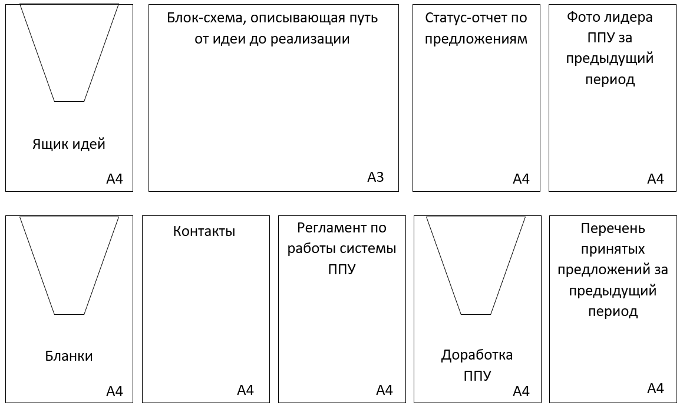

ПРИЛОЖЕНИЕ 3 Блок-схема процесса подачи и рассмотрения ППУ

ПРИЛОЖЕНИЕ 4 Бланк подачи ППУ
Предложение № |  |  |  |  | Дата регистрации:
Структурное подразделение*:
Название предложения*:
Описание текущей ситуации*:
Предлагаемое решение*:
Автор(ы) предложения (ФИО)*
 | Решение экспертной комиссии (принять/отклонить/доработать):
 | Указать причину в случае отклонения или необходимости доработки:
 | Ответственный за внедрение (ФИО):
 | Срок реализации/доработки
 | Комментарии:

ПРИЛОЖЕНИЕ 5
Шаблон реестра ППУ
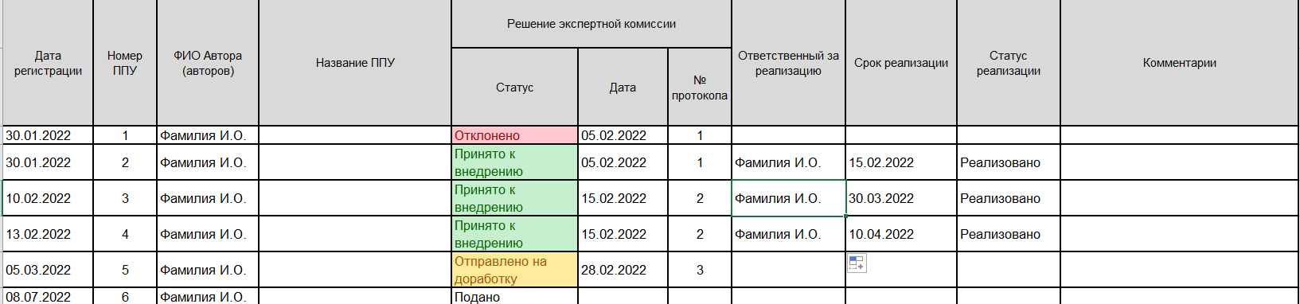

ПРИЛОЖЕНИЕ 6
Шаблон листа оценки системы ППУ

Дата ____________ Школа ________________________________________________

Должность работника ____________________________________________________

№ | Критерий оценки | Оценка | Комментарий
1 | Есть регламент о работе системы ППУ в школе
2 | Работник/ученик знает, что запущена система ППУ
3 | Работники/ученики знают, как подавать предложения
4 | Есть физическая возможность подать предложение (доступны бланки, ведется реестр)
5 | Работник/ученик получает обратную связь по результату рассмотрения по каждому своему предложению
6 | Рассмотрение ППУ проходят согласно периодичности, установленной в общеобразовательной организации
7 | Определяется эффективность внедренных ППУ
8 | По всем поданным ППУ отслеживается их статус
9 | Работники/ученики знают, какие предложения приняты/реализованы за ближайший месяц / три месяца
10 | В общеобразовательной организации проводятся конкурсы по ППУ
11 | Работники/ученики ознакомлены и знают правила и условия проведения конкурсов
12 | Работники/ученики мотивированы подавать ППУ (подача ППУ поощряется, сотрудники получают публичное признание)
13 | Выделяются человеческие и при необходимости — финансовые ресурсы на внедрение улучшений
14 | Ключевые результаты реализованных предложений и их авторы регулярно освещаются в средствах коммуникации
15 | Ведется статистика о количестве и эффективности ППУ, и она регулярно доводится до руководства общеобразовательной организации
 | ИТОГО

Критерий оценки:
1 – требование выполнено
0 – требование не выполнено

Если требование выполняется частично, то критерий считается невыполненным.
Опрос сотрудников производится анонимно, фиксируется только должность сотрудника.

ПРИЛОЖЕНИЕ 7
Правила представления результатов улучшений

Представление результатов внедрения улучшений необходимо приводить в виде визуального сравнения процесса до и после изменения в едином зрительном пространстве:
— на одном плакате (если используется несколько плакатов, они должны быть в одном зрительном поле);
— на одном листе презентации (без перелистывания);
— на одном сладе презентации с одновременным запуском видео;
— на одном экране монитора (если используется несколько мониторов, они должны быть в одном зрительном поле).
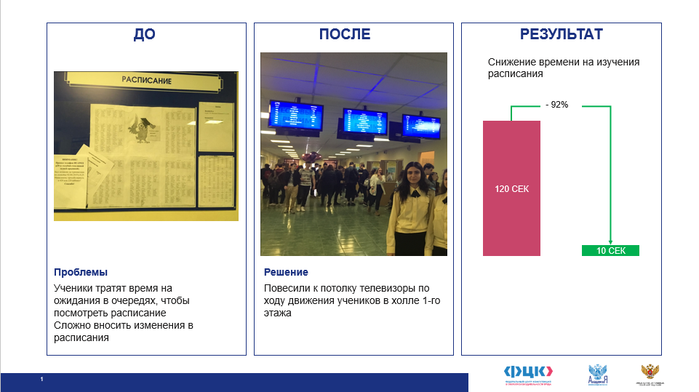
В процессе работы с улучшениями рекомендуется применять современные методы фото- и видеосъемки для документирования состояния процесса до и после его изменения. При этом фото- или видеосъемка процесса до и после его изменения должна производиться с одной точки (одного ракурса). Пример представления реализованного улучшения приведен на рис. 1.
Рис. 1. Визуализация реализованного улучшения в формате «до и после»

* Поля, заполняемые автором ППУ.

